**Получение обратной связи на обоснование решений**

**Собранные отзывы**

Обратная связь на Основной дизайн

1. Из дизайна сайта не понятно, как именно будет выглядеть шапка сайта и будет ли она закреплена. Измените оформление этого элемента.
2. Картинки с острыми краями неприятно смотреть. Необходимо добавить скругление.
3. Сайт слишком унылый. Он не живой и не интересный. На нём ничего не происходит.
4. Надеюсь, что в меню будет закреплено в шапке сайта и позволит мне без проблем перемещаться по интересующим меня разделам сайта.
5. Я не хочу видеть отзывы людей. Меня интересуют только предоставляемые улсуги!

Обратная связь на Альтернативный дизайн 1

1. Зеленый цвет не подходит под тематику Зимнего курорта. Лучше подойдут более холодные цвета.
2. Изучать предлагаемые компанией услуги, когда текст и изображения расположены в шахматном порядке – крайне неудобно.

Обратная связь на Альтернативный дизайн 2

1. Расположение всех предлагаемых компанией пакетов услуг в одну строчку неудобно, т.к. не позволяет их наглядно сравнить и определиться с тем, какой подойдёт лучше.

**Анализ и области проекта, что будут улучшены**

**Отзывы на Основной дизайн:**

1. Шапка сайта была улучшена

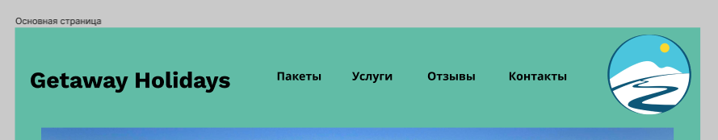

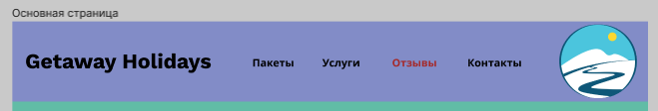

1. Согласен. Добавил скругления = 25 всем изображениям.
2. На сайте действительно ничего не происходит. Будет добавлен постоянный легкий снегопад.
3. Да, когда сайт будет разработан его шапка будет закреплена и в ней будет реализована навигация по разделам страницы. Тем самым дизайн будет соответствовать вашим потребностям.

**Обратная связь на Альтернативный дизайн 1 и 2:**

1. Отзывы были услышаны. Был составлен основной дизайн, на котором были учтены ошибки альтернативных дизайнов.

**Отклоненные отзывы и почему они отклонены:**

1. При изучении конкурирующих сайтов заказчик сказал, что необходимы отзывы клиентов. Т.к. они вызывают больше доверия. Слово заказчика – закон. Отзывы будут оставлены.